单片机原理与实践
实验报告

姓 名 王睿祺
学 号 202205130420
指导老师 周利波
专业班级 智能科学与技术2301
学 院 信息工程学院

提交日期 2025年5月6日
实验*：SPI实验

- 实验目的
1、了解STM32F407/GD32F407的SPI使用及其相关的API函数;
2、掌握用SPI读写外扩FLASH(W25016)芯片的方法。
- 实验过程(包括流程图)
1. 基础实验部分
使用SPI连接W25Q16芯片，识别芯片ID是否正确，读写数据是否正确。首先，初始化系统时钟和GPIO，SPI使能；其次，对W25Q16初始化进行读写操作，编写主函数，使串口调试助手和单片机连接。
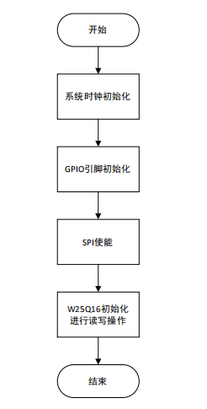
2. 提高实验部分
使用SPI连接ADXL345芯片，实现XYZ各轴方向加速度，俯仰角的测量，并使用SPI实现数据传输，显示在屏幕上。
三、实验代码、注释（最好每条注释）及现象
1、基础实验部分
#include "stm32f4xx.h" // STM32F4系列微控制器头文件
#include "delay.h" // 延时函数头文件
#include "w25qxx.h" // W25Q系列Flash存储器驱动头文件
#include "spi.h" // SPI通信协议头文件
#include "LED.h" // LED控制头文件
#include <string.h> // 字符串操作函数头文件

unsigned char WriteBuf[10] = {0, 1, 2, 3, 4, 5, 6, 7, 8, 9}; // 定义写入缓冲区的测试数据
unsigned char ReadBuf[10] = {0}; // 定义读取缓冲区
#define SIZE sizeof(WriteBuf) // 定义数据大小为WriteBuf的字节数

int main(void)
{
volatile unsigned char i = 0; // 循环计数器
volatile unsigned short temp = 0; // 临时变量，用于存储Flash ID
volatile unsigned char value = 0; // 校验结果标志位

SysTick_Init(); // 初始化系统滴答定时器（用于延时函数）
LEDGpio_Init(); // 初始化LED的GPIO引脚
W25QXX_Init(); // 初始化W25Q系列Flash存储器
temp = W25QXX_ReadID(); // 读取Flash的器件ID
// 检查Flash型号: W25Q16的ID是0XEF14, XT25F32B的ID是0X0B15
if(temp == 0XEF14 || temp == 0X0B15) // 如果检测到支持的Flash型号
{
LED1_ON; // 点亮LED1表示检测成功
}
// 从Flash的倒数第100个地址处开始，写入WriteBuf中的数据
W25QXX_Write((u8*)WriteBuf, SIZE - 100, sizeof(WriteBuf));
// 从相同地址读取数据到ReadBuf
W25QXX_Read((u8*)ReadBuf, SIZE - 100, sizeof(WriteBuf));
// 比较写入和读取的数据是否一致
for (i = 0; i < 10; i++)
{
if (ReadBuf[i] != WriteBuf[i]) // 如果发现不一致的数据
{
value = 1; // 设置标志位为1
break; // 提前退出循环
}
}
if (value == 0) // 如果数据完全一致
{
LED2_ON; // 点亮LED2表示校验成功
}
else // 如果数据不一致
{
LED3_ON; // 点亮LED3表示校验失败
}
while(1); // 主循环（程序在此处停止）
}

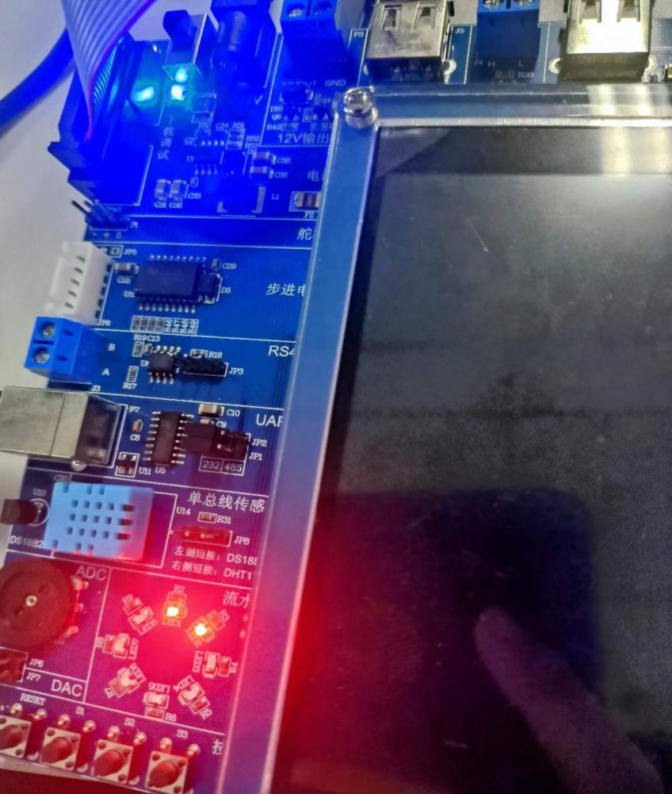

2、提高实验部分

函数名称：LCD显示加速度

输入参数：x - X轴加速度值（short类型）

y - Y轴加速度值（short类型）

z - Z轴加速度值（short类型）

输出参数：无

函数返回：无

功能描述：在LCD屏幕上显示三轴加速度值，正数直接显示，负数显示其绝对值

void LCDDisplayACC(short x, short y, short z)

{

short temp = 0; // 临时变量，用于存储负数的绝对值

char dispbuf[100] = ""; // 显示缓冲区，用于格式化字符串

// X轴加速度显示处理

if (x > 0) // 如果X轴加速度为正

{

sprintf(dispbuf, "X ACC:%8d", x); // 格式化字符串，%8d表示8位右对齐整数

LCD_ShowString(200, 200, (u8*)dispbuf,BLACK, WHITE); // 在(200,200)位置显示，黑字白底

}

else // 如果X轴加速度为负

{

temp = -x; // 取绝对值

sprintf(dispbuf, "X ACC:%8d", temp); // 格式化显示绝对值

LCD_ShowString(200, 200, (u8*)dispbuf,BLACK, WHITE);

}

// Y轴加速度显示处理（逻辑同X轴）

if (y > 0)

{

sprintf(dispbuf, "Y ACC:%8d", y);

LCD_ShowString(200, 220, (u8*)dispbuf,BLACK, WHITE); // Y轴显示位置比X轴低20像素

}

else

{

temp = -y;

sprintf(dispbuf, "Y ACC:%8d", temp);

LCD_ShowString(200, 220, (u8*)dispbuf,BLACK, WHITE);

}

// Z轴加速度显示处理（逻辑同X轴）

if (z > 0)

{

sprintf(dispbuf, "Z ACC:%8d", z);

LCD_ShowString(200, 240, (u8*)dispbuf,BLACK, WHITE); // Z轴显示位置比Y轴低20像素

}

else

{

temp = -z;

sprintf(dispbuf, "Z ACC:%8d", z); // 注意：这里应该是temp而不是z（疑似代码错误）

LCD_ShowString(200, 240, (u8*)dispbuf,BLACK, WHITE);

}

}

/**********************************************************************************************************

函数名称：LCD显示角度

输入参数：x - X轴角度值（short类型）

y - Y轴角度值（short类型）

z - Z轴角度值（short类型）

输出参数：无

函数返回：无

功能描述：在LCD屏幕上显示三轴角度值，实际显示值为输入值/10.0（保留1位小数）

**********************************************************************************************************/

void LCDDisplayAngle(short x, short y, short z)

{

char dispbuf[100] = ""; // 显示缓冲区

// 显示X轴角度（格式化为带1位小数）

sprintf(dispbuf, "X Angle:%.1f", x/10.0); // %.1f表示保留1位小数

LCD_ShowString(200, 300, (u8*)dispbuf,BLACK, WHITE); // 显示在(200,300)位置

// 显示Y轴角度

sprintf(dispbuf, "Y Angle:%.1f", y/10.0);

LCD_ShowString(200, 320, (u8*)dispbuf,BLACK, WHITE); // Y轴比X轴低20像素

// 显示Z轴角度

sprintf(dispbuf, "Z Angle:%.1f", z/10.0);

LCD_ShowString(200, 340, (u8*)dispbuf,BLACK, WHITE); // Z轴比Y轴低20像素

}

/***********************************************************************************************

注：在LCDDisplayACC函数中，Z轴负值处理存在错误，应该是：

sprintf(dispbuf, "Z ACC:%8d", temp); // 而不是直接使用z

***********************************************************************************************/

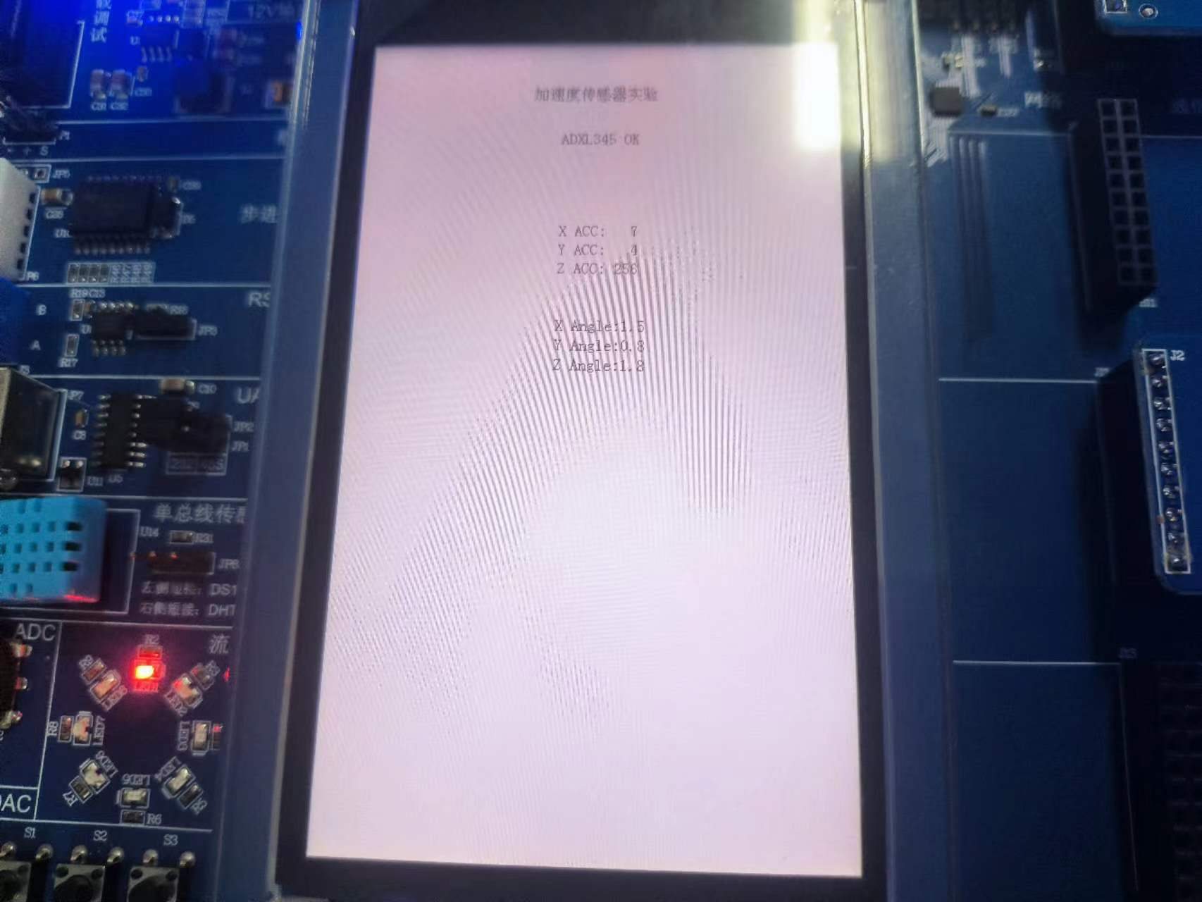

四、实验小结
通过本次SPI编程实验，我深入掌握了SPI通信协议的工作原理及其在STM32平台上的实现方法。实验过程中，我成功配置了SPI外设的时钟极性和相位，实现了主从设备间的全双工通信，并通过W25Q Flash存储器的读写操作验证了SPI通信的可靠性。在调试过程中，我学会了使用逻辑分析仪观测SPI时序波形，分析并解决了数据传输中出现的问题。此次实验不仅加深了我对SPI协议的理解，还提升了嵌入式系统开发中硬件接口编程的实践能力，为后续更复杂的通信协议应用打下了坚实基础。

